LZ 08.03.2015 (Aktualisiert 19:49 Uhr)

Bogenbrücke ist fit für die Zukunft
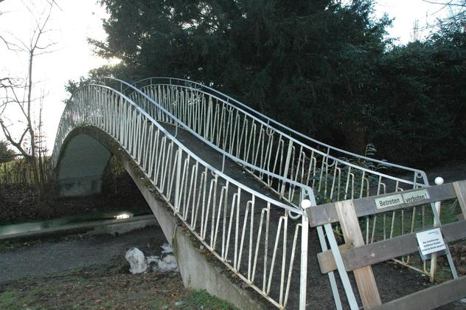
Die Bogenbrücke im Lindenhofpark ist fit für die Zukunft.
isa
Lindau isa Die kleine Brücke im Lindenhofpark bleibt. Statt sie wie angedacht abzureißen, haben die Bäderbetriebe einen Teil des Budgets, das sie für den Abriss eingeplant hatten, für eine Geländererhöhung genutzt. Wie berichtet, hatte sich die Architekteninitiative Baukunst für den Erhalt der Brücke aus den 1950er Jahren eingesetzt und den Förderverein Lindenhofbad mit ins Boot geholt. Die Erhöhung des Geländers war aus versicherungsrechtlichen Gründen notwendig geworden, damit sie begehbar bleibt. Nach Auskunft Florian Schneiders, Chef der Bäderbetriebe, laufen derzeit Verhandlungen zwischen Bäderbetrieben und Förderverein über eine Verpachtung der Brücke an den Verein. Foto: isa

